# Sprawozdanie Zadanie 4

## Krzysztof Gołuchowski

### Wybrana bitmapa:

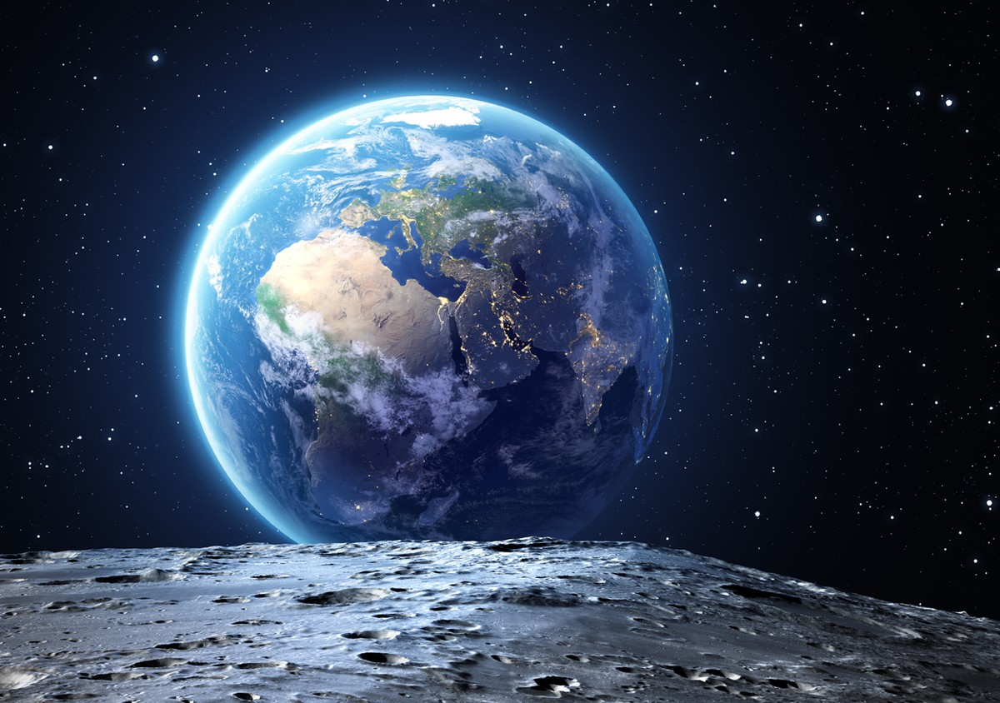

|  |  |
| --- | --- |
|  |  |
|  | Obraz zawierający zrzut ekranu, miejsce parkingowe/przestrzeń  Zawartość wygenerowana przez AI może być niepoprawna. |
|  |  |
|  |  |
|  |  |

Dla wywołania bitmap_h("ziemia.jpg", 4,4,1,10,false):

Obraz zawierający planeta, Obiekt astronomiczny, Przestrzeń kosmiczna, miejsce parkingowe/przestrzeń

Zawartość wygenerowana przez AI może być niepoprawna.

### Składowa RED:

|  |  |
| --- | --- |
|  |  |
|  |  |
|  |  |
|  |  |
|  |  |

Wynik dla bitmap_h_red("ziemia.jpg", 4,4,1,10,false):

Obraz zawierający kula, planeta, Obiekt astronomiczny, księżyc

Zawartość wygenerowana przez AI może być niepoprawna.

### Zmienna składowa GREEN:

|  |  |
| --- | --- |
|  |  |
|  |  |
|  |  |
|  |  |
|  |  |

Wynik dla bitmap_h_green("ziemia.jpg", 4,4,1,10,false)

Obraz zawierający miejsce parkingowe/przestrzeń, planeta, Obiekt astronomiczny, kula

Zawartość wygenerowana przez AI może być niepoprawna.

### Składowa BLUE:

|  |  |
| --- | --- |
|  |  |
|  |  |
|  |  |
|  |  |
|  |  |

Wynik dla bitmap_h_blue("ziemia.jpg", 4,4,1,10,false)

Obraz zawierający kula, planeta, miejsce parkingowe/przestrzeń, Obiekt astronomiczny

Zawartość wygenerowana przez AI może być niepoprawna.

### Dokonane modyfikacje:

Dla składowej blue:

Obraz zawierający tekst, Czcionka, zrzut ekranu

Zawartość wygenerowana przez AI może być niepoprawna.

Dla składowych red i green analogicznie.

### Kod przepisany został na Python za pomocą ChatGPT. Użyty Prompt:

„Przepisz ten kod MATLAB na Python. Przepisz cały kod linia po linii, uważaj na indeksację, bo w matlab indeksowane tablice są od 1 a w Python od 0. Pomiń wszystkie komentarze. Chcę najwierniejszą i dokładnie tak samo działającą wersję tego kodu w Python bez komentarzy.”